диагностика.docx

Методики диагностики уровня интеллектуальной готовности к школе

Исполнитель:
Турбакова С.И.,

Методика диагностики уровня интеллектуальной готовности к школе НИ.Гуткиной «Сапожки».
Кандидат психологических наук Н.И. Гуткина, исходя из теоретических положений Л.С. Выготского, Л.И. Божович и Д.Б. Эльконина по поводу психологической готовности к школе, разработала диагностическую программу по определению психологической готовности детей 6–7 лет к школьному обучению, позволяющими определить, в том числе, уровень развития интеллектуальной сферы.
Цель: определение уровня развития операции обобщения, проследить применение им при решении задач введенного правила, которое ранее не встречалось.
Оборудование: Испытуемому предлагается таблица, содержащая предметную картинку (собака, человек, птица) с наличием или отсутствием одного признака – сапожек на ногах. Если есть сапожки – картинка обозначается цифрой «1», если нет – цифрой «0». Таблица из цветных картинок содержащит: 1) правило кодирования; 2) этап закрепления правила; 3) так называемые "загадки", которые испытуемый должен разгадать путем кодирования. Методика проведения и инструкции:: В рамках исследования готовности к школьному обучению - интеллектуального аспекта - в исследовании участвуют дети 6-7 лет. Задачи, используемые в методике, построены так, что при их решении необходимо осуществить эмпирическое обобщение (умении классифицировать предметы по существенным признакам или подводить под общее понятие) или теоретическое обобщение (обобщение на основе содержательной абстракции). Задачи постепенно усложняются за счет введения в них объектов, к которым требуется осуществить то или иное обобщение. Экспериментатор дает инструкцию и определяет правило: «Для правильного обозначения картинок цифрами тебе необходимо запомнить: если на картинке фигурка изображена без сапожек, то ее надо обозначить цифрой "О", а если в сапожках, то цифрой "1". Запомнил? Повтори, пожалуйста". После повторения правила испытуемому предлагается расставить цифры в следующих трех строках таблицы, как этап закрепления выученного правила. Каждый свой ответ испытуемый должен объяснить, почему так. В случае ошибки, экспериментатор анализирует характер ошибок, просит повторить его правило обозначения фигурок и указывает на образец (первые две строки таблицы), добивается стопроцентного результата. На закрепляющем этапе определяется скорость обучаемости ребенка, т.е. показывает, насколько быстро и легко ребенок усваивает новое правило и может применить его при решении задач. Вторая инструкция к «разгадыванию загадок» дается экспериментатором тогда, когда он уверен, что ребенок научился применять правило, которому его обучили. "Ты уже научился обозначать картинки цифрами, а теперь, используя это умение, попробуй отгадать нарисованные здесь загадки. "Отгадать загадку" — значит правильно обозначить нарисованные в ней фигурки цифрами "О" и "1". После первой загадки, даже если была допущена ошибка, предлагается решить следующую. При проведении используется повторное возвращение к предыдущим загадкам. При «отгадывании», для уточнения характера обобщения, экспериментатор просит ребенка объяснить, почему обозначено именно так. При этом, на всех этапах работы, первые две строчки таблицы должны быть открыты.
Обработка: В ходе диагностики ведется протокол с фиксацией правильных ответов, ошибок и объяснений испытуемого и вопросы и замечания экспериментатора. Данная методика носит клинический характер и не имеет нормативных показателей. Полученные результаты интерпретируются с точки зрения особенностей развития у ребенка процесса обобщения.

Методика диагностики интеллектуального развития Л. А. Венгера.

Диагностика степени овладения действиями отнесения свойств предметов к заданным эталонам
Цель: выявление степени овладения действиями отнесения свойств предметов к заданным эталонам
Описание: ребенку предоставляются предметные картинки и несколько коробочек с нарисованными геометрическими фигурами. Ребенку нужно посмотреть, на какую из геометрических фигур похож конкретный объект (пр.: мяч, помидор; электрическая лампа, гитара и пр.) и положить в нужную коробку.

Методика «Четвертый лишний» (по Е.Л.Агаевой)
Цель: определение уровня развития операции классификации Оборудование: наборы картинок по классификациям ("Посуда", "Мебель", "Игрушки", и т.д.), где один из предметов не может быть обобщен с другими по общему с ним существенному признаку, то есть “лишний”.
Проведение: Ребенку предлагается 5 классификационных карт по разной тематике. «Посуда»: тарелка, кастрюля, чашка, утюг. «Мебель»: стол, стул, телевизор, шкаф «Игрушки»: кукла, портфель, мяч, пирамида. «Обувь»: сапоги, кепка, валенки, туфли «Птицы»: окунь, синица, соловей, ворона. Инструкция: «Рассмотри внимательно картинку. Какой предмет здесь лишний? Как называются одним словом все остальные предметы? Обработка: Оценивается правильность обобщения и наличие или отсутствие операции классификации (обобщающее слово). Задания оценивается в баллах: - обобщение по существенному признаку – 2 балла; - употребление обобщающего слова – 1 балл. Максимальное число баллов – 15.

Методика «Назови одним словом»
Цель: определение уровня развития операции обобщения
Проведение: Ребенку предлагаются назвать одним словом группу предметов. Проводится устно. 1. Троллейбус, автобус, трамвай - 2. Шкаф, тумбочка, кровать - 3. Волк, медведь, заяц - 4. Синий, красный, зелёный - 5. Каша, хлеб, конфеты - 6. Роза, гвоздика, ландыш – 7. Дуб, береза, липа – 8. Сыроежка, мухомор, подберезовик – 9. Сом, карась, окунь – 10. Капуста, картошка, лук – 11. Ручка, карандаш, фломастер – 12. Рука, нога, голова - Инструкция: «Сейчас я буду называть тебе разные слова, а ты подумай и скажи мне, как можно назвать эти предметы одним словом?»:
Обработка: Оценивается правильность обобщения, обозначения понятий. Задания оценивается в баллах. Максимальное число баллов – 13. Выделяется 4 условных уровня сформированности обобщения: I уровень – 13 баллов –высокий II уровень – 11-13 - средний III уровень – 7-11 - низкий IV уровень – менее 7 – очень низкий
Методика «Последовательность событий» (предложена А.Н. Бернштейном)
Цель: исследование развития логического мышления, речи и способности к обобщению.
Оборудование: три сюжетные картинки, предъявляемые испытуемому в неправильной последовательности.
Проведение: Ребенок должен понять сюжет, выстроить верную последовательность событий и составить по картинкам рассказ. Задание состоит из двух частей: 1) выкладывание последовательности картинок; 2) устный рассказ по ним.
Инструкция: "Посмотри, перед тобой лежат картинки, на которых нарисовано какое-то событие. Порядок картинок перепутан, и тебе надо догадаться, как их поменять цветами, чтобы стало ясно, что нарисовал художник. Подумай, переложи картинки, как ты считаешь нужным, а потом составь по ним рассказ о том событии, которое здесь изображено". Обработка: Необходимо обязательное фиксирование характера речи испытуемого. Высокий уровень выполнения задания - ребенок сочиняет хороший, грамматически верно построенный и логичный рассказ; картинки выложены в правильной последовательности Хороший уровень выполнения задания - ребенок сочиняет логичную версию рассказа, но картинки выложены в неправильной последовательности. Средний уровень выполнения задания - ребенок правильно нашел последовательность, но не смог самостоятельно составить хорошего рассказа, но справился с помощью наводящих вопросов. Неудовлетворительный уровень выполнения задания - ребенок правильно нашел последовательность, но не смог составить рассказа даже с помощью наводящих вопросов. Ребенок не справился с заданием, если: 1) не нашел последовательность картинок и не смог составить рассказ; 2) самостоятельно нашел последовательность, но составил нелогичный рассказ; 3) составленная последовательность не соответствует рассказу (наводящие вопросы взрослого не помогли); 4) рассказывает отдельно по каждой картинке, не связано с остальными – рассказ не получается; 5) на каждой картинке перечисляет только отдельные предметы

Диагностические методики, позволяющие оценить уровень личностной готовности ребенка к школе

Экспериментальная беседа по выявлению «внутренней позиции школьника»
(Автор: Н.И. Гуткина)
Фамилия Имя ребенка ___________________________________________________________________
Дата обследования:
ВОПРОСЫ |  | ОТВЕТЫ ДЕТЕЙ | Сформир + Несформир –Неясный случай +–
 | Ты хочешь идти в школу?
 | Ты хочешь еще на год остаться в детском саду? \ желание ребенка\
 | Какие занятия тебе нравятся в детском саду? Почему? \познавательный интерес\
 | Ты любишь, когда тебе читают книжки? Познавательный интерес\
 | Ты сам\а\ просишь, чтобы тебе почитали книжку? Познавательный интерес\
 | Какие у тебя любимые книжки?
 | Почему ты хочешь идти в школу? \ объяснения желания\
 | Стараешься ли ты выполнить работу, которая у тебя не получается или бросаешь ее? Отношение к трудностям\
 | Тебе нравятся школьные принадлежности?
 | Если тебе разрешат дома пользоваться школьными принадлежностями, а в школу разрешат не ходить, то тебя это устроит? Почему?
 | Если ты сейчас с ребятами будешь играть в школу, то кем ты хочешь быть: учеником или учителем? Почему?
 | В игре в школу, что тебе хочется, чтобы было длиннее: урок или перемена? Почему?

Содержание экспериментальной беседы определено характерными особенностями «внутренней позиции школьника», выявленными в экспериментальных работах по ее изучению.
Так, сформированность «Внутренней позиции школьника» своеобразно проявляется в игре в школу: дети предпочитают роль ученика, а не учителя и хотят, чтобы все содержание игры сводилось к реальной учебной деятельности (письмо, чтение, решение примеров и т.д.) Наоборот, в случае несформированности этого образования дети предпочитают в игре в школу роль учителя, а не ученика, а также вместо конкретной учебной деятельности – игру в перемены, разыгрывание прихода и ухода из школы.
Беседа состоит из 12 вопросов. Ключевыми являются вопросы 2 – 8, 10 – 12.
Вопросы №1 и №9 не являются ключевыми, т.к. на них практически все дети отвечают утвердительно, а потому они не являются информативными.
Если ребенок хочет в школу, то как правило он отвечает на вопрос №2 несогласием ещё на год остаться в детском саду или дома и наоборот.
Важно обратить внимание на то, что ребенок объясняет свое желание идти в школу, отвечая на вопрос №7. Часть детей говорит, что они хотят в школу, чтобы научиться читать, писать и т.д. Но некоторые ребята отвечают, что они хотят пойти в школу, потому что надоело в детском саду или не хочется спать днем в детском саду ит.д., то есть желание пойти в школу не связано с содержанием учебной деятельности или изменением социального статуса ребенка.
Вопросы №3,4,5,6 направлены на выяснение познавательного интереса испытуемого, а также уровня его развития. О последнем дает некоторое представление ответ на вопрос №6 о любимых книгах.
Ответ на вопрос №8 дает представление о том, как ребенок относится к трудностям в работе.
Если испытуемый ещё не очень хочет стать учеником, то его вполне устроит ситуация, предлагаемая ему в вопросе №10 и наоборот.
Если ребенок хочет учиться, то, как правило, в игре в школу он выбирает роль ученика, объясняя это желанием учиться (вопрос №11) , и предпочитает, чтобы в игре урок был длиннее перемены, чтобы дольше на уроке заниматься учебной деятельностью (вопрос №12). Если же ребенок ещё не хочет учиться, то соответственно выбирается роль учителя, и предпочтение отдается перемене.
Анализ ответов на вопросы показывает сформированность (+) или несформированность (-) «внутренней позиции школьника». В неясных случаях ставится знак (+/-).

Проективная методика «Рисунок школы»
Цель: определение отношения ребенка к школе и уровня школьной тревожности.
Ребенку дают лист А4, цветные карандаши и просят: «Здесь на листе бумаги нарисуй школу».
Беседа, уточняющие вопросы о нарисованном, комментарии записываются на обратной стороне рисунка.
Обработка результатов: Эмоциональное отношение к школе и учению оценивается по 3 показателям:
- цветовая гамма
- линия и характер рисунка
- сюжет рисунка
При анализе рисунка по каждому из этих показателей выставляется балльная оценка, затем баллы складываются.
1. Цветовая гамма:
- 2 балла – в рисунке преобладают яркие, чистые, светлые тона и их сочетания (желтый, светло-зеленый, голубой, т.д.)
- 1 балл – в равной степени присутствуют светлые и темные тона.
- 0 баллов – рисунок выполнен в темных тонах (темно-коричневый, темно-зеленый, черный).
2. Линия и характер рисунка:
- 2 балла – объекты прорисованы тщательно и аккуратно; используются длинные, сложные линии различной толщины, нет «разрывов» контура.
- 1 балл – в рисунке присутствуют обе характеристики.
- 0 баллов – объекты изображены нарочито небрежно, схематично; линии двойные, прерывающиеся, одинаковой длины и толщины, слабая линия.
3. Сюжет рисунка:
- 2 балла – симметричное изображение (рисунок школы занимает центральное место на листе); наличие деталей и украшений, элементов декорирования, изображение различных предметов, оживляющих пейзаж (цветы, деревья, плакаты, флаги, занавески на окнах, др.); изображение детей, идущих в школу или сидящих за партами, учителя и «процесса учения»; время года – весна, лето (солнце, нет туч); изображение светлого времени суток.
- 1 балл – обе характеристики присутствуют.
- 0 баллов – ассиметричность рисунка; отсутствие деталей и украшений; отсутствие людей или изображение детей, уходящих из школы; время года – осень, зима (темное небо, идет дождь или снег); время суток - ночь или вечер.
Анализ результатов
- 6-5 баллов – у ребенка сложилось эмоционально благополучное отношение к школе и учению, он готов к принятию учебных задач и взаимодействию с учителем.
- 4-2 балла – у ребенка есть некоторая тревога по поводу школьного обучения как незнакомой для него ситуации, необходимо расширить круг его знаний и представлений о школьно-учебной деятельности, формировать положительное отношение к учителю и одноклассникам; причинами тревог может быть нервозность и необдуманные высказывания взрослых, негативный опыт обучения в школе старших детей.
- 1-0 баллов – у ребенка явно выраженный страх перед школой, часто это приводит к неприятию учебных задач и отказу от учебной деятельности, трудностям в общении с учителем и одноклассниками.

Методика «Графический диктант» ( по Д.Б. Эльконину)
Цель: изучение предпосылок учебной деятельности.
Материалы и оборудование: протокол с тетрадным листком в клетку с нанесенными на нем четырьмя точками, листы с диктуемыми узорами, карандаш.
Инструкция. Сейчас мы с тобой будем рисовать разные узоры. Надо постараться, чтобы они получились красивыми и аккуратными. Для этого надо внимательно слушать меня – я буду говорить, на сколько клеток, и в какую сторону ты должны проводить линию. Проводите только те линии, которые я скажу. Когда проведете линию – ждите, пока я не сообщу, как надо проводить следующую. Следующую линию надо начинать там, где закончилась предыдущая, не отрывая карандаша от бумаги.
Узор 1. Поставь карандаш на 1 точку. Это будет начало нашего узора.
1 клеточка вниз, 1 – вправо, 1 – вверх, 1 – вправо, 1 – вниз, 1 – вправо, 1 – вверх. А теперь продолжай этот узор сам.
Узор 2. Теперь поставь карандаш на 2 точку. Внимание! Начинаем рисовать.
1 – вверх, 1 – вправо, 1 - вверх, 1 – вправо, 1 – вниз, 1 – вправо, 1 – вниз, 1 – вправо. А теперь продолжай узор сам.
Узор 3. Теперь поставь карандаш на 3 точку.
3 – вверх, 2 – вправо 2 – вниз, 1 – вправо. 2 – вверх, 2 – вправо, 3 – вниз. 2 – вправо, 2 – вверх, 1 – вправо. 2 – вниз, 2 – вправо, 3 – вверх. А теперь сам.
Критерии оценок:
0 баллов – воспроизведение узора, в котором лишь сходство отдельных элементов с диктовавшимся узором; до 3 ошибок; не подчиняются требованиям и правилам.
1 балл – воспроизведение узора, содержащее от 1 до 2 ошибок; частичное выполнение задания, с помощью педагога.
2 балла – точное воспроизведение узора, ребенок выполняет задание самостоятельно, без ошибок.

Изучение мотивов учения
(по Г.А.Урунтаевой и Ю.А. Афонькиной)

Цель методики: изучение мотивов учения старших дошкольников.
Материалы и оборудование: 6 карточек со схематичным изображением фигур (содержание содержится в инструкции.)
Инструкция: «Сейчас я прочитаю тебе рассказ. Мальчики (если эксперимент проводят с девочками, то в рассказе фигурируют не мальчики, а девочки) разговаривали о школе.
Первый мальчик сказал: «Я хожу в школу потому, что меня мама заставляет. А если бы не мама, я бы в школу не ходил» (на стол перед ребенком выкладывается карточка со схематическим рисунком № 1: женская фигура, склонившаяся вперёд с указующим жестом, перед ней фигура ребенка с портфелем в руках – внешний мотив).
Второй мальчик сказал: «Я хожу в школу потому, что мне нравится учиться, нравится уроки делать. Даже если бы школы не было, я бы все равно учился» (выкладывается карточка с рисунком № 2:схематическая фигура ребенка, сидящего за партой, - учебный мотив).
Третий мальчик сказал: «Я хожу в школу потому, что там весело и много ребят, с которыми можно играть» (выкладывается карточка с рисунком № 3: схематические фигурки двух детей, играющих в мяч, - игровой мотив).
Четвертый мальчик сказал: «Я хожу в школу потому, что хочу быть большим. В школе я чувствую себя взрослым, а до школы я был маленьким» (выкладывается карточка с рисунком № 4: две схематические фигурки, изображенные спиной друг к другу; у той фигурки, что повыше, в руках портфель, у той, что пониже, - игрушечный автомобиль – позиционный мотив).
Пятый мальчик сказал: «Я хожу в школу потому, что нужно учиться. Без учения никакого дела не сделаешь, а выучишься – и можешь стать кем захочешь» (выкладывается карточка с рисунком № 5: схематическая фигурка с портфелем в руках направляется к зданию – социальный мотив).
Шестой мальчик сказал: «Я хожу в школу потому, что получаю там пятерки» (выкладывается карточка с рисунком № 6: схематическая фигурка ребенка, держащего в руках раскрытую тетрадь – отметочный мотив).
- А как по-твоему, кто из них прав? Почему? С кем из них ты хотел бы вместе играть? Почему?
- С кем из них ты хотел бы вместе учиться? Почему?
Так дети последовательно осуществляют три выбора. При этом ребенок указывает на картинку, поясняя ее содержанием соответствующего образца. В том случае если содержание недостаточно ясно прослеживается в ответе ребенка, задают контрольный вопрос: «А что этот мальчик сказал?» Необходима уверенность в том, что ребенок произвел свой выбор исходя именно из содержания рассказа, а не случайно указал на одну из шести картинок.
На основе анализа ответов ребенка определяют преобладающий мотив будущего обучения в школе.
Выделенные мотивы характеризуются следующим образом:
«внешний» – по отношению к учебе (подчинение требованиям взрослых и т. д.)
учебный – мотив, восходящий к познавательной потребности;
игровой – мотив, неадекватно перенесенный в новую – учебную сферу;
позиционный – мотив, связанный со стремлением занять новое положение в отношениях с окружающими;
«социальный» – широкие социальные мотивы, основанные на понимании общественной необходимости учения;
отметочный – мотив получения высокой отметки.
Ведущим является мотив, проявившийся в ответе на первый вопрос: «А как, по-твоему, кто из них прав? Почему?»
Критерии оценки:
0 баллов - ведущий мотив учения - игровой мотив, «внутренняя позиция школьника» не сформирована.
1 балл - начальная стадия формирования «внутренней позиции школьника» ведущий мотив в ответах детей - позиционный (стремление ребенка занять новое положение в отношениях с окружающими), внешний (подчинение требованиям взрослых), или мотив получения оценки.
2 балла – «внутренняя позиция школьника» достаточно сформирована: ведущий мотив в ответах детей - учебно-познавательный (стремление быть умным, много знать) или социальный, основанный на понимании ребенком общественной необходимости учения.

Диагностика социально-психологической готовности ребенка к обучению в школе.
Методика "Закончи историю"
Цель - изучить понимание детьми старшего дошкольного возраста нравственных норм (щедрость - жадность, трудолюбие - лень, правдивость – лживость, внимание к людям - равнодушие).
Определить умение детей соотносить эти нормы с реальными жизненными ситуациями, разрешать проблемные ситуации на основе нравственных норм, и давать элементарную нравственную оценку.
Предъявление задания
В индивидуальной беседе с ребенком ему предлагается продолжить каждую из предлагаемых историй, ответить на вопросы Ребенку говорят: "Я буду рассказывать тебе истории, а ты их закончи". После этого ребенку читают по очереди четыре истории (в произвольном порядке).
История первая. Люба и Саша рисовали. Люба рисовала красным карандашом, а Саша - зеленым. Вдруг Любин карандаш сломался. "Саша, - сказала Люба, - можно мне дорисовать картинку твоим карандашом?" Саша ответил,…Что ответил Саша? Почему? как поступил Саша? Почему?
История вторая. Кате на день рождения мама подарила красивую куклу. Катя стала с ней играть. К ней подошла ее младшая сестра Вера и сказала: "Я тоже хочу поиграть с этой куклой". Тогда Катя ответила... Что ответила Катя? Почему? Как поступила Катя? Почему?
История третья. Дети строили город. Оля стояла рядом и смотрела, как играют другие. К детям подошла воспитательница и сказала: "Мы сейчас будем ужинать. Пора складывать кубики в коробку. Попросите Олю помочь вам". Тогда Оля ответила... Что ответила Оля? Почему? Как поступила Оля? Почему?
История четвертая. Петя и Вова играли вместе и сломали красивую, дорогую игрушку. Пришел папа и спросил: "Кто сломал игрушку?" Тогда Петя ответил... Что ответил Петя? Почему? Как поступил Петя? Почему?
Все ответы ребенка, по возможности дословно, фиксируются в протоколе.
Обработка результатов
0 баллов - Ребенок не может продолжить историю, или дает односложный ответ, не может оценить поступки детей.
1 балл – Ребенок по-разному продолжает истории, оценивает поведение детей как правильное или неправильное, хорошее или плохое, но оценку не мотивирует и нравственную нормы не выделяет.
2 балла - Ребенок продолжает истории с позиции нравственных норм, называет нравственную нормы, правильно оценивает поведение детей, но не мотивирует свою оценку.
3 балла - Ребенок раскрывает особенности разрешения проблемной ситуации с позиции нравственной нормы, называет нравственную норму, понимает ее значение для взаимоотношений людей и может обосновать свое мнение, правильно оценивает поведение детей и мотивирует свою оценку.

- Проективный тест: рисунок на тему "Мой воспитатель"
Методика проведения. Детям предлагается задание: "Нарисуйте своего воспитателя группы, рисовать вы можете то, что вам больше всего хочется". Для чистоты экспериментальных данных, предварительная беседа на данную тему не проводится.
Анализ детских работ проводятся по следующим критериям:
- Старательность или небрежность рисунков, удовольствие или нежелание рисовать, использование красок, место расположения воспитателя и ребенка в общей композиции, степень приближенности или отдаленности от детей, тщательность прорисовки украшений, деталей одежды, лица воспитателя. Данная группа критериев свидетельствует о проявлении отношения каждого ребенка к воспитателю
- Восприятие детьми разных сторон деятельности воспитателя: сюжеты и содержание рисунков, какие виды деятельности воспитателя дети изобразили. Эта группа критериев показывает, какие особенности деятельности воспитателя наиболее значимы для каждого ребенка.

Наблюдение за отношениями ребенка со сверстниками.
Трудности общения ребенка со сверстниками, взрослыми нередко становятся причиной задержки его личностного развития, низкого статуса в детском коллективе, дезадаптации и тревожности. Поскольку общительность в дошкольном возрасте только складывается, непосредственная помощь в ее становлении со стороны воспитателя — крайне нужна.
Диагностика общительности в большинстве методик основана на самооценке, что вряд ли является адекватным возрастным особенностям ребенка. Здесь более подходит метод наблюдения, который может охватить большой диапазон характеристик, оценивание которых не под силу дошкольникам.
Процедура наблюдения
Изучение общительности предполагается вести по следующим признакам:
- Потребность в общении.
- Контактность.
- Способность понимать другого человека
IV. Способность к сочувствию, сопереживанию
- Умение пользоваться средствами общения.
Обобщенные результаты наблюдения по каждому показателю (1-20) надо фиксировать крестиком в соответствии со степенью развитости того или иного качества у испытуемого. Высшая степень развитости качества отмечается баллом 7, низшая — баллом 1.
№п/п | Показатели | Баллы |  |  |  |  |  |  | Показатели
 |  | 7 | 6 | 5 | 4 | 3 | 2 | 1
1 | 2 | 3 | 4 | 5 | 6 | 7 | 8 | 9 | 10
1 | Имеет много друзей |  |  |  |  |  |  |  | Непопулярен
2 | Отсутствуют недоброжелатели, недруги |  |  |  |  |  |  |  | Многие его недолюбливают
3 | Любит быть на людях, ищет новых друзей |  |  |  |  |  |  |  | Замкнут, общается с узким кругом друзей
4 | Не боится выступать перед людьми в новой обстановке |  |  |  |  |  |  |  | Робкий, застенчивый
5 | Открытый |  |  |  |  |  |  |  | Скрытный
6 | Отзывчивый |  |  |  |  |  |  |  | Черствый
7 | Ориентируется преимущественно на собственное мнение |  |  |  |  |  |  |  | Озабочен мнением окружающих о себе
8 | Дает свои вещи сверстникам, дарит |  |  |  |  |  |  |  | Никогда ничего не дает сверстникам
9 | Радуется похвале сверстника |  |  |  |  |  |  |  | Равнодушен к оценке сверстника
10 | Выполняет работу за других |  |  |  |  |  |  |  | Никогда не делает работу за других
11 | Часто говорит «спасибо» |  |  |  |  |  |  |  | Никогда не благодарит за услугу
12 | Делится с другими своими переживаниями |  |  |  |  |  |  |  | Никогда не делится своими переживаниями
13 | Умеет по лицу узнать плохое настроение |  |  |  |  |  |  |  | Не умеет распознавать плохое настроение
14 | Всегда внимательно слушает товарищей, не перебивает |  |  |  |  |  |  |  | Всегда перебивает рассказы товарищей, не слушает собеседника
15 | Хорошо определяет по лицу состояние безразличия |  |  |  |  |  |  |  | Не может определить по лицу состояние безразличия
16 | Хорошо различает позы враждебности |  |  |  |  |  |  |  | Не способен определить позу враждебности
17 | Понимает позу превосходства |  |  |  |  |  |  |  | Не способен понимать позу превосходства
18 | Свободно общается со взрослыми |  |  |  |  |  |  |  | Стесняется общаться со взрослыми
19 | Уходя, всегда прощается |  |  |  |  |  |  |  | Никогда не прощается
20 | Хорошо владеет собой, может сдерживать проявления чувств |  |  |  |  |  |  |  | Несдержан, не способен владеть своими чувствами

Обработка результатов
Вычислить общую сумму баллов по всем двадцати показателям. Эта сумма будет характеристикой общительности как черты личности испытуемого. Наивысшая сумма может быть 140, наименьшая 20.
Сумма баллов по показателям 1, 2, 4, 18 покажет степень контактности ребенка.
Сумма баллов по показателям 3, 5, 7, 12 характеризует степень выраженности потребности в общении, по показателям 6, 8, 9, 10 — эмпатии, по показателям 13, 15,16, 17 — понимание другого человека, а показатели 11, 14,19, 20 — степень владения элементарными средствами общения.

Диагностика общения дошкольников со сверстниками
Рассмотрим результаты по методике изучения общительности как характеристики личности. Показатели общительности у детей 6-7 лет.
Таблица № 1.
^ Возраст детей | Уровень развития общительности
 | очень низкий  (20-50 баллов) |  | низкий  (50-80 баллов) |  | средний  (80-110 баллов) |  | высокий  (110-140 баллов)
6 – 7 лет | абс | % | абс | % | абс | % | абс | %

Высокий уровень развития общительности. Эти дошкольники имеют много друзей, они любят бывать на людях, не боятся выступать перед людьми в новой обстановке, открыты, отзывчивы, делятся игрушками со сверстниками, не забывают благодарить за услугу и т.д.
Средний уровень развития общительности. Они также довольно популярны и доброжелательны, но менее инициативны, редко проявляют активность, плохо распознают настроение товарищей, могут не сказать «спасибо».
Необщительные дети (низкий уровень развития общительности). Это робкие, застенчивые дети. Их не очень любят в группе, общаются они с узким кругом друзей, стесняются общаться со взрослыми. Из-за стеснительности редко здороваются (незаметно пробираются в свой уголок) и прощаются.

Диагностическая анкета
Диагностическая анкета направлена на выявление уровня развития коммуникативных способностей ребенка. Перед ее заполнением необходимо провести наблюдение за поведением и деятельностью ребенка-дошкольника, особенностями выполнения им заданий на занятиях.
Вопросы анкеты заполняют педагоги ДОУ – являются ориентирами для организации направленного наблюдения за детьми, а также для проведения в дальнейшем коррекционной работы по формированию не сформированных компонентом коммуникативной способности.
Форма заполнения:
Ф.И.О ребенка, возраст, группа, дата заполнения.
1.Смысл предъявляемых требований во взаимодействии со взрослыми (педагог, психолог):
А) понимает часто.
Б) понимает не всегда.
В) понимать затрудняется.

2. Ребенок, взаимодействуя со сверстниками на занятиях:
А) предлагает свои способы выполнения задания, учитывает мнение других детей.
Б) предпочитает следовать пожеланиям других детей.
В) не учитывает мнение и действия сверстников.

3.Ребенок умеет обосновывать свое мнение:
А) часто.
Б) иногда.
В) никогда.

4.Сформированно активное отношение к положительным и отрицательным поступкам сверстников:
А) активно выражает свое отношение к поступкам (положительным и отрицательным) своих сверстников.
Б) мало активен, проявляет свое мнение, опираясь на высказывания (отношения) других детей.
В) не проявляет ни какого интереса к высказываниям и обсуждениям поступков своих сверстников.

5.Ребенок сочетает свои потребности в игре, занятиях с интересами сверстников:
А) часто.
Б) иногда.
В) никогда.

6.В конфликтной ситуации ребенок:
А) стремится найти конструктивный (положительный исход, плодотворный) способ выхода из конфликта, учитывая интересы всех его участников.
Б) понимает причину конфликта, обращается за помощью к взрослому (педагогу)
В) испытывает трудности, пытается разрешить конфликт в свою пользу (уговаривает, агрессивно требует, плачет и т.п.)

7.Ребенок предпочитает играть:
А) в большой группе детей (трех и более).
Б) в малой группе (два человека).
В) один.

8. Ребенок охотно вступает в общение (контакт) со взрослым (педагогом) формулируя цель общения в соответствии со своей потребностью:
А) всегда
Б) часто.
В) иногда.

9. При взаимодействии с детьми (взрослыми) ребенок:
А) обычно применяет правила культурного поведения.
Б) не всегда следует правилам культурного поведения, хотя знает их.
В) редко следует правилам поведения (знает только некоторые из них).

10. Ребенок активно использует речь в общении со сверстниками (объясняет правила, распределяет роли, задает вопросы):
А) почти всегда.
Б) иногда.
В) редко.

11.При общении с детьми ребенок:
А) проявляет сочувствие (отзывчивость) по отношению ко всем детям.
Б) к некоторым из них.
В) редко проявляет сочувствие.

12. Понимает ли ребенок состояния сверстников (эмоциональное):
А) понимает всегда/ часто.
Б) понимает иногда
В) не понимает.

Методика № 1 «Мотивационная готовность ребенка к школе»
Цель: выявить количество условий, которые может удержать ребенок в процессе деятельности при восприятии задания на слух; способность к самоконтролю.
Стимульный материал: 9 картинок на тему: обучения в школе, игры, внешних занятий (отдельно для девочек и мальчиков); простой карандаш.
Инструкция: (повторяется два раза)
Внимательно посмотрите на каждую карточку. Чем занимаются ребята?
1. Нарисуйте круг рядом с той картинкой, на которой показано чем бы вы хотели заниматься в первую очередь.
2. Нарисуйте квадрат рядом с той картинкой, на которой показано чем бы вы хотели заниматься во вторую очередь.
3. Нарисуйте квадрат рядом с той картинкой, на которой показано чем бы вы хотели заниматься в третью очередь.
Интерпретация:
Учебная мотивация: задание выполнено правильно, выбраны все три раза учебные картинки;
Мотивация учебно-игровая: задание выполнено правильно, если первый выбор учебный – учебная мотивация есть, если второй или третий выбор учебный;
Мотивация игровая: если нет ни одного выбора учебной картинки.
Для мальчиков:
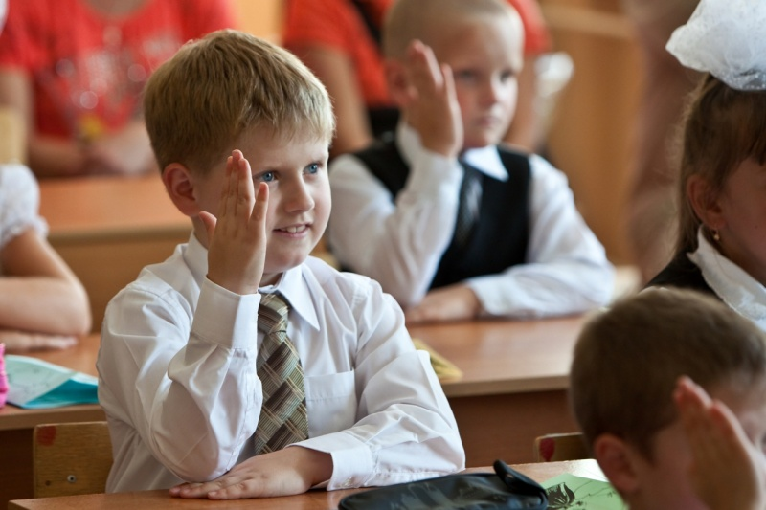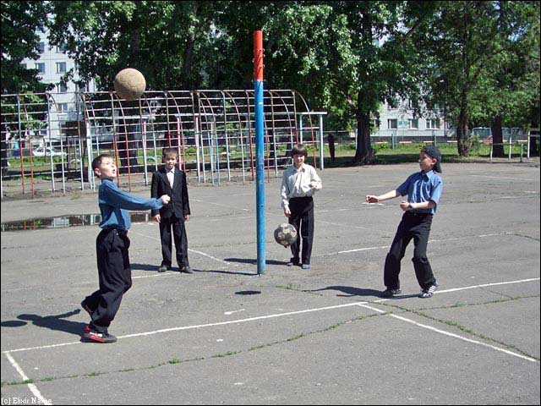

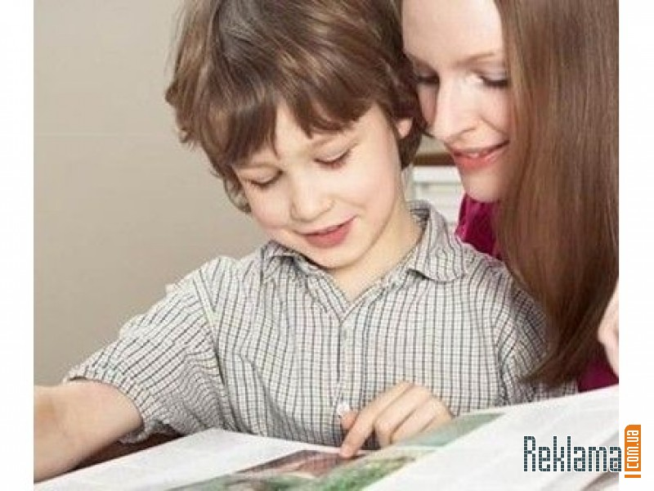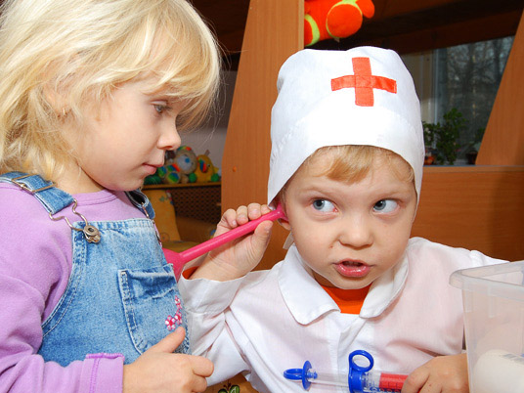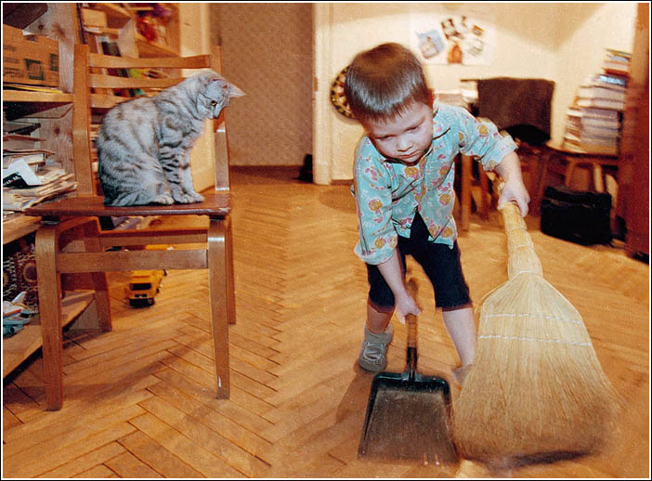

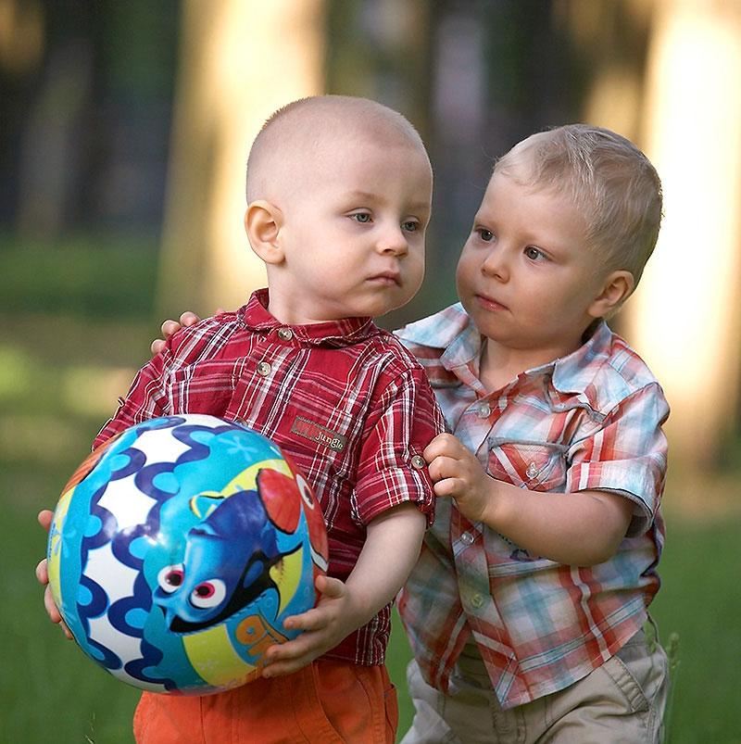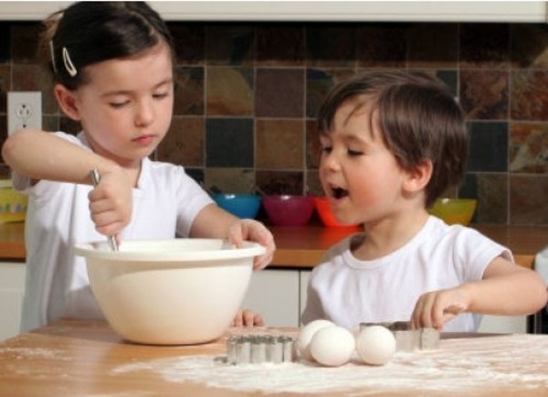

Для девочек
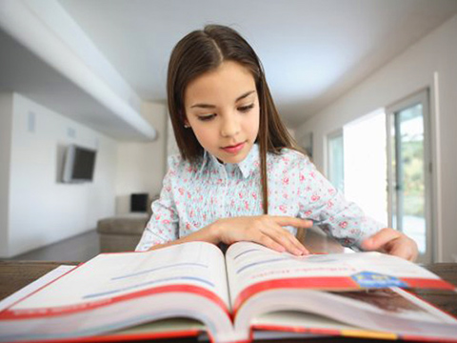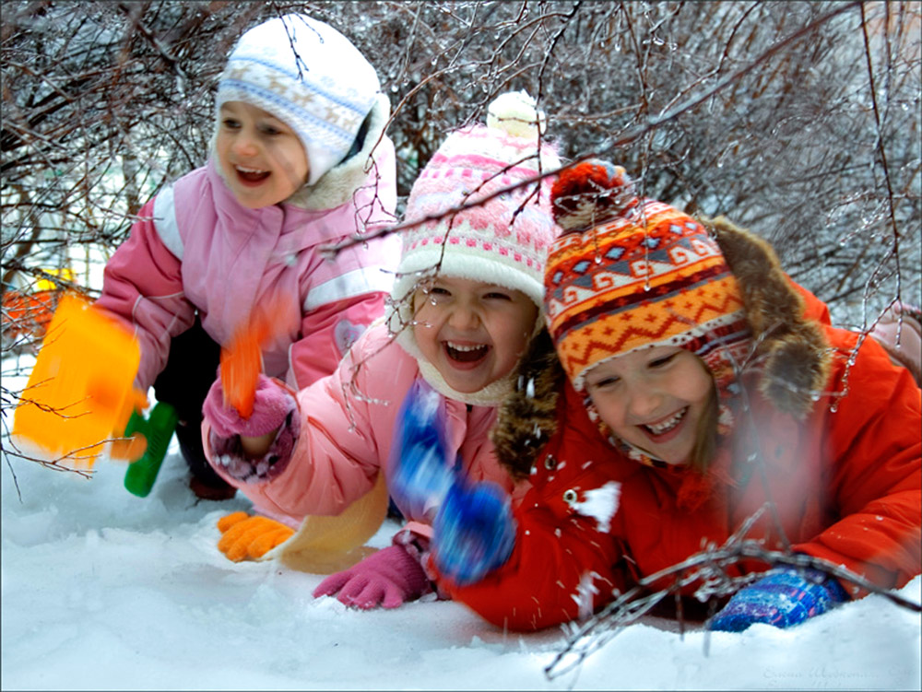

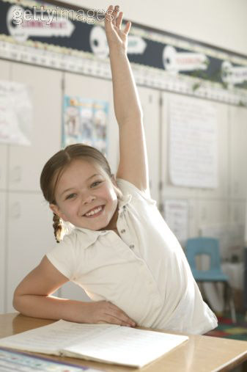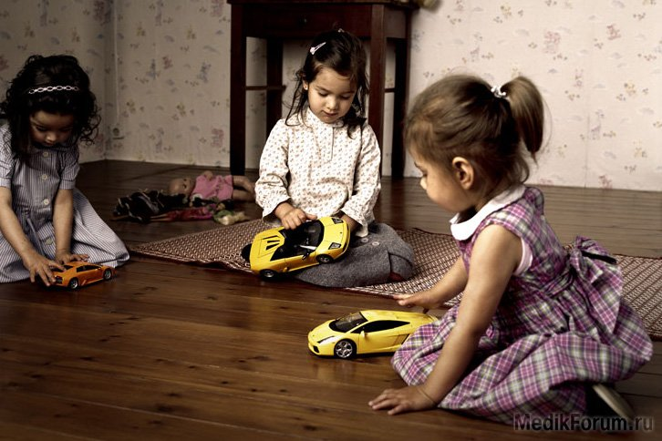

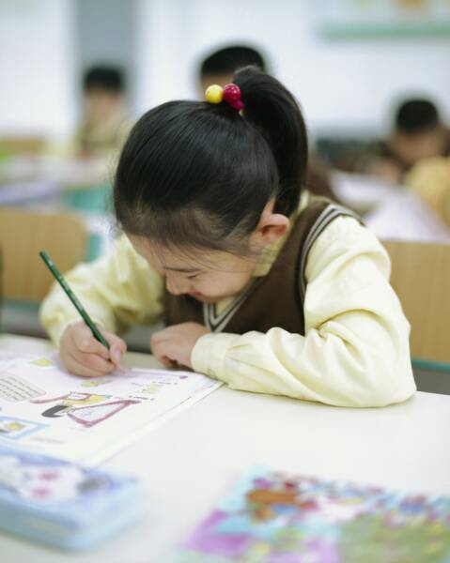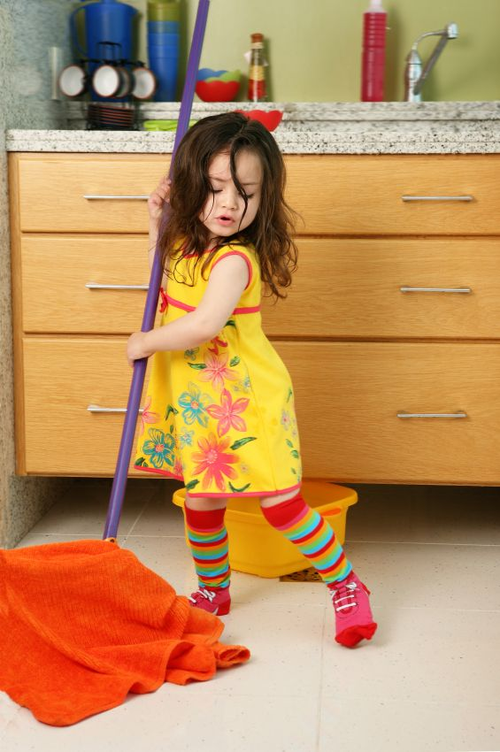

Методика № 2 «Рисование бус» (И.И. Аргинской)

Цель: выявить количество условий, которые может удержать ребенок в процессе деятельности при восприятии задания на слух; способность к самоконтролю.

Стимульный материал: (Приложение № 2) отдельный лист с рисунком кривой, изображающей нитку, шесть разноцветных карандашей (для каждого ребёнка).

Инструкция (повторяется два раза):
«У каждого из вас на листочке нарисована нитка. На этой нитке нужно нарисовать пять круглых бусин. Все бусины должны быть разного цвета. Средняя бусина должна быть синей. Начинайте рисовать».

Интерпретация:
4-й уровень: задание выполнено правильно, учтены все четыре условия: количество бусин (пять), их форма (круглая или близкая к круглой), использование пяти разных цветов, фиксированный цвет средней бусины;
3-й уровень: учтены три условия;
2-й уровень: учтены два условия;
1-й уровень: учтено одно условие.

Методика № 3 «Продолжи узор»
(модифицированный вариант методики Г.Ф. Кумариной)
Цель: установить уровень развития зрительного анализа, умение удерживать зрительный образ, воспринятый с доски, и переносить его на рабочий лист; выявить умение устанавливать закономерность, способность к самоконтролю и самообучению.
Стимульный материал: узор-образец выполняется цветными карандашами без букв заранее на доске, расчерченной в клетку (или на большом листе бумаги, прикрепленном к доске); для каждого ребёнка: отдельный лист в клетку, шесть разноцветных карандашей

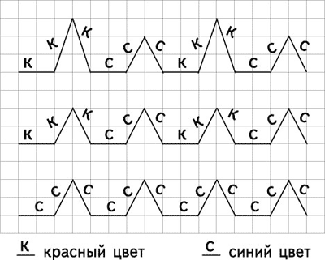
Инструкция:
1 задание: «Конечно, все вы раньше рисовали узоры и, надеюсь, любите это делать. Сейчас вы нарисуете на своих листочках первый узор – такой же, как на доске, – и продолжите его до конца строки».
2 задание: «Теперь срисуйте такой же, как на доске, второй узор и его тоже продолжите до конца строки».
3 задание: «А теперь срисуйте третий узор и тоже продолжите его до конца строки».
Интерпретация:
4-й уровень: все три узора срисованы и продолжены правильно: соблюдена закономерность в расположении, величине линий, чередовании цветов.
Графические навыки: линии достаточно ровные, в основном выдержаны границы каждой линии и рисунка в целом;
3-й уровень: срисованы правильно второй и третий варианты узора. Графические навыки: линии достаточно ровные, в основном выдержаны границы каждой линии и рисунка в целом;
2-й уровень: срисован правильно третий вариант. Графические навыки: линии неровные, границы линий соблюдаются плохо;
1-й уровень: все узоры срисованы неправильно Графические навыки: линии неровные, границы линий соблюдаются плохо.

Методика № 4 «Запоминание картинок и предметов»
Цель: установить уровень развития кратковременной памяти.
Стимульный материал: набор картинок; отдельный лист, простой карандаш для каждого ребёнка.
Инструкция:
Расположить перед ребенком 5 картинок. Дать 30 секунд, чтобы запомнить.
«Посмотрите внимательно на картинки и постарайтесь запомнить, какие предметы вы видите. Теперь постарайтесь изобразить предметы в том же порядке (можно изображать графически)».
Интерпретация: (по окончании рисования уточните, по необходимости, некоторые детали изображений наводящими вопросами).
4-й уровень: все картинки расположены в том же порядке и правильно.
3-й уровень: все картинки изображены правильно, но изменен порядок (1-2 картинки).
2-й уровень: все картинки изображены правильно, но изменен порядок (3-4 картинки).
1-й уровень: все картинки изображены и расположены не правильно.

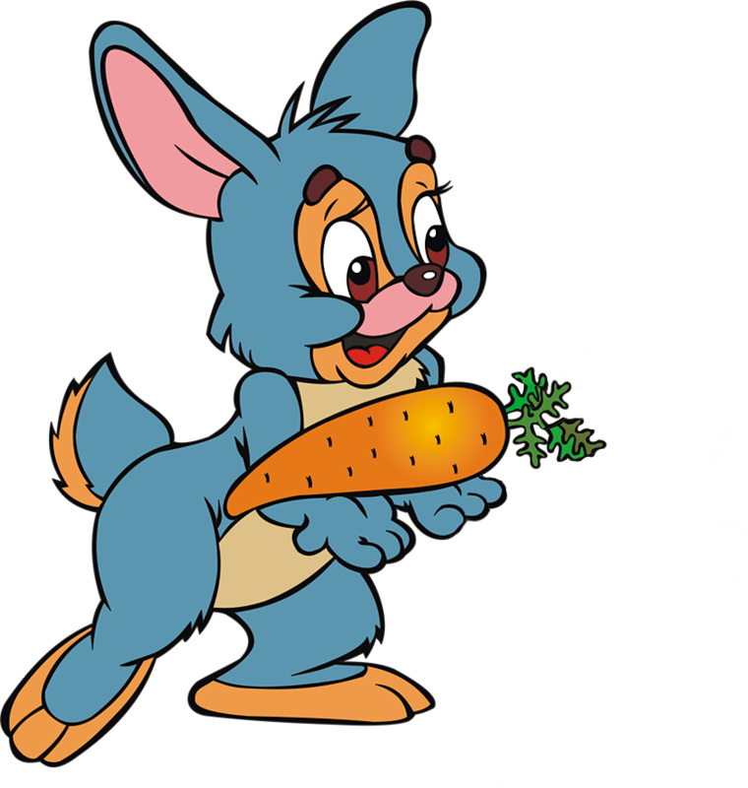

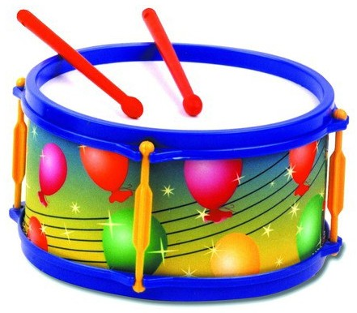

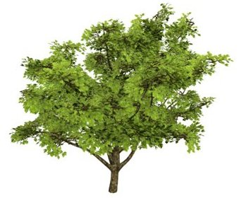

Методика № 5 «Раскрашивание фигур» (методика Н.Я. Чутко)

Цель: выявить умения классифицировать наглядный материал (геометрические фигуры) по самостоятельно найденному основанию.

Стимульный материал: отдельные листы с нарисованными треугольниками, шесть цветных карандашей (для каждого ребёнка).

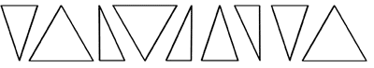

Инструкция: (повторяется дважды)
«Вы много раз рисовали и раскрашивали разные фигуры. Сейчас внимательно рассмотрите эти фигуры и мысленно разделите их на несколько групп так, чтобы в каждой группе были одинаковые фигуры. Фигуры каждой группы нужно закрасить одинаковым цветом. Сколько найдете групп одинаковых фигур, столько и понадобится вам разных цветных карандашей. Цвет выбирайте сами».

Интерпретация:
4-й уровень: классификация выполнена – выделены три группы треугольников (3 равнобедренных треугольника, 3 равносторонних и 3 прямоугольных – названия треугольников даются для воспитателя);
3-й уровень: допущена одна ошибка (неразличение одинаковых фигур в прямом и перевернутом положении или неразличение одинаковых фигур в прямом и зеркальном положении);
2-й уровень: допущены две ошибки (неразличение одинаковых фигур в прямом и перевернутом положении и в прямом и зеркальном положении);
1-й уровень: а) допущены три ошибки (неразличение одинаковых фигур в прямом и перевернутом положении, в прямом и зеркальном положении, а также неразличение разных треугольников); б) бессмысленное хаотическое раскрашивание фигур.

Методика № 6 «Заселение дома» (методика И.И. Аргинской)
Цель: выявить способность детей к рассмотрению ситуации с разных сторон, умение переключаться с одного найденного решения на поиск другого.
Стимульный материал: воспитатель заранее на доске рисует дом и готовит три большие карточки с изображением «жильцов» дома: точки, палочки, галочки. Каждому ребенку дается листок с изображением такого же дома. Для работы нужен простой карандаш.

Инструкция: (повторяется дважды)
«На ваших листочках нарисован дом. В нем три этажа. На каждом этаже три комнаты. В этом доме на каждом этаже живут такие жильцы: точка, палочка и галочка (педагог-психолог (воспитатель) сопровождает свой рассказ показом карточек). На всех этажах эти жильцы живут в разном порядке. На самом верхнем этаже в первой комнате слева живет точка (рисует в окошке дома на доске точку), в средней комнате живет палочка (рисует). Подскажите, кто живет в последней комнате? (Дети называют галочку, и педагог рисует ее в окне). Теперь нарисуйте карандашом на своем листочке, в какой комнате кто живет на третьем этаже. (Дети рисуют, педагог-психолог (воспитатель) проверяет, правильно ли они выполняют рисунок, помогает тем, кто испытывает трудности.)
Теперь будем заселять жильцами второй этаж. В первой комнате слева на втором этаже живет палочка. Подумайте, как нужно поселить точку и галочку, чтобы они жили не в том порядке, как на третьем этаже?». Теперь нарисуйте карандашом на своем листочке, в какой комнате кто живет на втором этаже (в средней комнате – галочка, в последней – точка).
Теперь будем заселять жильцами первый этаж. Его вы заселите сами. Заселите одну точку, одну палочку и одну галочку так, чтобы на всех этажах они жили в разном порядке.
Интерпретация:
4-й уровень: задание выполнено полностью – найдены три разных варианта размещения;
3-й уровень: найдены 2 различных варианта из трех возможных;
2-й уровень: найден 1 вариант из трех возможных;
1-й уровень: самостоятельных решений не найдено.

Методика № 7 «Диктант» (методика Н.В. Нечаевой)

Цель: выявить уровень развития фонетического анализа слов, а также способности к переводу звуков речи в знаки, в данном случае – в кружки (перекодирование).

Стимульный материал: (Приложение № 2) отдельный лист в клетку с точкой в начале выполнения каждого задания, простой карандаш.

Инструкция: (повторяется дважды)
«Несмотря на то, что вы еще не умеете писать, вы сейчас сможете записать под диктовку несколько слов. Писать вы их будете не буквами, а кружками». Далее разбирается образец: «Хором произнесите медленно слово рак, а я под вашу диктовку запишу это слово кружками (проверим написанное, «прочитаем» кружки: Все правильно».)

«Сейчас я буду диктовать разные слова, а вы на листочках нарисуйте столько кружков, сколько должно быть букв в каждом слове. Первое слово – ум (дети записывают на первой строчке.) Теперь под этим словом запишите слово ухо (дети записывают на второй строчке.) и на третьей строчке запишите слово сок (дети записывают на третьей строчке.)
Для диктанта предлагаем три слова, в которых не расходится количество звуков и количество букв, различающихся по слоговой трудности. Слова проговариваются четко, но без разделения на слоги: ум, ухо, сок.

Интерпретация:
4-й уровень: правильно выполнены схемы всех трёх слов;
3-й уровень: правильно выполнены 2 схемы:
2-й уровень: правильно выполнена 1 схема:
1-й уровень: правильно выполнена одна или не выполнено ни одной схемы.

Методика № 8 «Чтение схем слов» (методика Н.В. Нечаевой)

Цель: выявить умение осуществлять звуковой синтез и соотносить письменный со звуковым кодом (перекодирование).

Стимульный материал: лист с рисунками животных и схемами их названий (для каждого ребёнка), простой карандаш.

Инструкция: (повторяется дважды)
«Сегодня вы попробуете "читать” слова, но написаны они не буквами, а кружками».
Далее разбирается образец. На доске две схемы:

Рядом с первой схемой прикрепляется рисунок, изображающий, например, слона, а рядом со второй схемой – льва. (Кто нарисован на этом рисунке?
СЛОН. Какой набор кружков подходит к этому слову?
Читаем вместе первую схему: – с-л-о-н Она не подходит.
Читаем вторую схему: – с-л-о-н Она подходит.
Соединим линией эту схему и рисунок. Так же проводится «чтение» слова ЛЕВ).
«Теперь то же самое вы сделаете на своих листочках. Возьмите простой карандаш. Тихо произнесите название нарисованного животного. Найдите схему, которая соответствует этому названию. Соедините схему и рисунок».

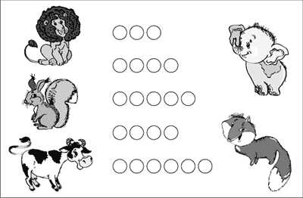

Интерпретация:
4-й уровень: правильно соединены с рисунками все 5 схем;
3-й уровень: правильно соединены с рисунками 3–4 схемы;
2-й уровень: правильно соединены с рисунками 1–2 схемы;
1-й уровень: все схемы соединены с рисунками неправильно.

Методика № 9 «Математический диктант» (методика И.И. Аргинской)

Цель: выявление представлений о геометрических фигурах и счете.

Стимульный материал: отдельный лист в клетку с точкой в начале выполнения каждого задания, простой карандаш
геометрические фигуры (кружки, квадраты, треугольники).

Инструкция:
1) нарисуйте на листе столько же кругов, сколько на доске предметов;
2) нарисуйте квадратов на один больше, чем кругов;
3) нарисуйте треугольников на 2 меньше, чем кругов;
4) обведите линией шесть квадратов;
5) закрасьте пятый круг.

Интерпретация:
4-й уровень: 5 заданий выполнены верно;
3-й уровень: 3–4 задания выполнены верно;
2-й уровень: 1–2 задания выполнены верно;
1-й уровень: ни одно задание не выполнено.

Методика № 10 «Развитие устной речи» (методика Н.В. Нечаевой)

Цель: установить особенности устной речи, ее развернутость и связность.

Инструкция.
«Рассмотри серию картинок и сложи картинки по порядку, составь рассказ и придумай название».

Стимульный материал: набор сюжетных картинок.
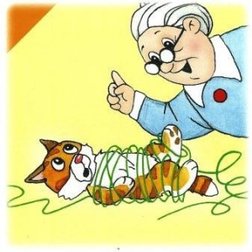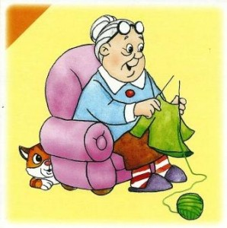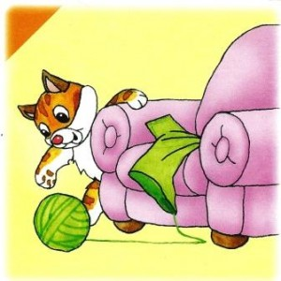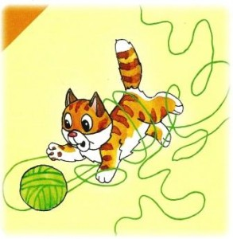

Интерпретация: (связности устной речи)
4-й уровень: говорит связными предложениями;
может дать развернутую характеристику объекта или явления;
3-й уровень: речь состоит из предложений или отдельных слов, заменяющих предложение; характеристика объекта или явления дается в виде малосвязных мыслей;
2-й уровень: предложения почти не используются в речи, произносятся в основном отдельные слова; ребёнок испытывает большие трудности при характеристике объекта или явления;
1-й уровень: речь в основном состоит из междометий и частиц; содержание высказывания улавливается с трудом.

Определение уровня готовности ребенка к школьному обучению.

По результатам выполнения диагностических заданий заполняется индивидуальная карта (Приложение № 3) и выявляется один из четырех уровней готовности ребенка к школе:
Высокий уровень готовности к обучению – доминирует 4-й уровень с единичными показателями 3-го;
Хороший уровень готовности к обучению – доминирует 3-й уровень с единичными показателями 4-го;
Средний уровень готовности к обучению – доминируют 3–2-й уровни с единичными показателями или 4-го или 1-го уровней;
Низкий уровень готовности к обучению – доминируют 2–1-й уровни.

